วิธีการใช้งาน

วิธีการใช้งาน

ตัวโปรแกรมทั้งหมดนั้นจะอยู่ที่ด้านเซิร์ฟเวอร์ทั้งหมด ผู้เล่นไม่จำเป็นที่จะต้องมีตัวโปรแกรมนี้อยู่ที่เครื่องไคลเอ็นต์เลย ขั้นแรกทำการรันตัวเซิร์ฟเวอร์เพื่อคอยรอการติดต่อรอการขอใช้บริการโดยสร้าง ซ็อกเก็ตรอที่พอร์ต5656 โดยตัวเซิร์ฟเวอร์แสดงดังรูปข้างล่าง

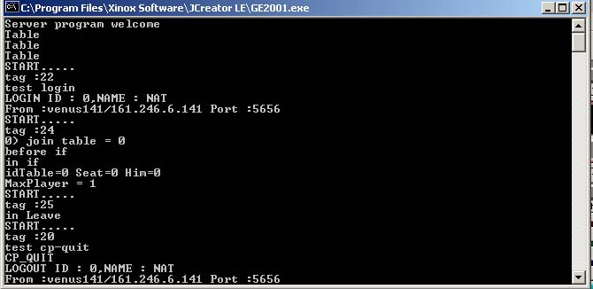
รูปที่1 ตัวโปรแกรมเซิร์ฟเวอร์

ผู้ใช้สามารถทำการเรียกใช้โปรแกรมผ่านทางเวบบราวเซอร์ (เรียกไปที่ 161.246.6.141/AI) ตัวเวบบราวเซอร์จะทำการโหลดเวบเพจ และแอพเพล็ตขึ้นมาดังแสดงในรูปด้านล่าง

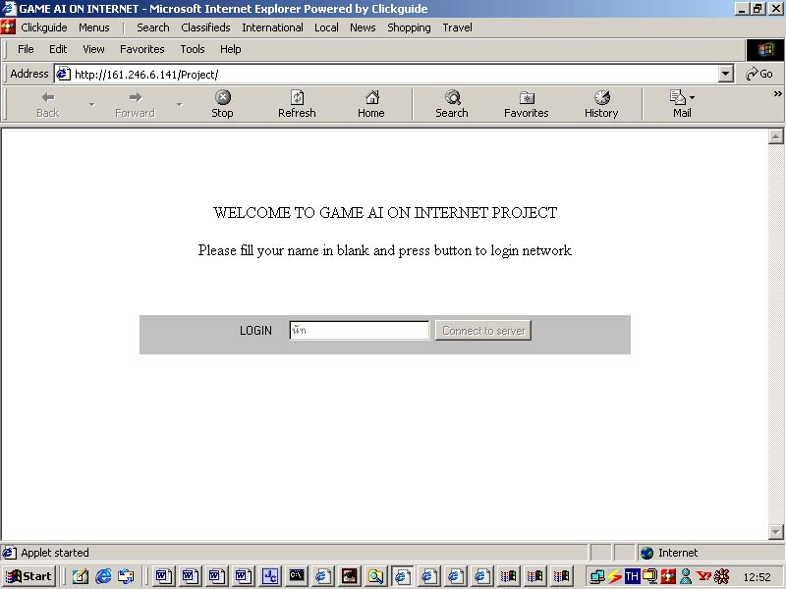

รูปที่ 2 เวบเพจที่รอให้ผู้ใช้บริการทำการติดต่อ

จากรูปด้านบนผู้ใช้บริการทำการเข้าระบบโดย กรอกชื่อที่จะใช้เข้าไปในช่องว่างและกดปุ่มทำการเข้าระบบ ตัวแอพแพล็ตจะทำการติดต่อสร้างซ็อกเก็ตกับเซิร์ฟเวอร์ ทางเซิร์ฟเวอร์ที่รอการติดต่อเมื่อมีคนติดต่อเข้ามาก็สร้างคลาสเพื่อเก็บรายละเอียดของผู้เล่น และใช้ในการติดต่อกับผู้เล่นเมื่อทำการเชื่อมต่อเรียบร้อย จึงทำการสร้างอินทอร์เฟส เพื่อทำการติดต่อกับผู้ใช้บริการ

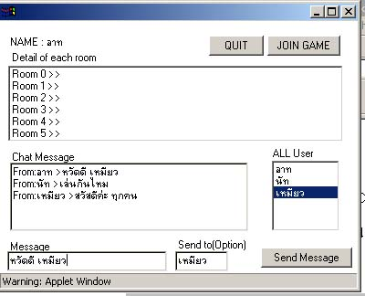

รูปที่ 3 หน้าจออินเทอร์เฟสกับผู้ใช้

รายละเอียด
ที่หน้าจอนี้ด้านซ้ายบนบอกถึงชื่อผู้ใช้ที่ทำการเข้ามา ถัดลงมาเป็นรายละเอียดของห้องเล่นเกมแต่ละห้อง แสดงจำนวนผู้เล่นที่อยู่ในห้องนั้นและมีใครอยู่บ้าง เชทเมสเซจ แสดงข้อความที่ผู้ใช้ส่งถึงกัน และทางด้านขวานั้นแสดงรายชื่อทั้งหมดของผู้ใช้ที่อยู่ในระบบ ช่องว่างเมสเซสด้านล่างนั้นใช้สำหรับเขียนข้อความที่จะส่งไปให้ผู้ใช้คนอื่นๆ ช่องถัดมาเป็นชื่อผู้ใช้ที่ต้องการส่งไปหา สามารถจะใส่ หรือไม่ใส่ก็ได้ ปุ่มส่งข้อความเมื่อคลิ้กก็จะส่งข้อความออกไปได้
ผู้ใช้บริการสามารถใช้ฟังก์ชันได้ทั้งหมด 3 อย่างด้วยกัน
- ออกจากระบบ โดยคลิ้กที่ปุ่มออกทางด้านบน ทำการตัดการติดต่อกับเซิร์ฟเวอร์และทำลายหน้าจออินเทอร์เฟส
- ส่งข้อความไปหาผู้เล่นคนอื่น แบ่งเป็น2รูปแบบคือ ส่งออกไปทุกคนทำได้โดยไม่ใส่ชื่อลงในช่องส่งข้อความไปยังผู้เล่นคนอื่น (ปล่อยว่างไว้) แล้วคลิ้กไปที่ปุ่ม “ส่งข้อความ” และส่งเฉพาะคน ต้องใส่ชื่อผู้เล่นที่จะต้องการส่งไปยังชิ่งว่าง และสามารถเลือกชื่อผู้เล่นจากรายขื่อผู้เล่นทั้งหมดได้ ถ้าชื่อผู้เล่นไม่ถูกต้องข้อความจะไม่สามารถส่งไปได้
- เข้าห้องเกมโดยคลิ้กที่ปุ่ม “จอยเกม” แต่ต้องเลือกห้องจากรายการรายละเอียดห้องเสียก่อนถึงเข้าไปเล่นได้ เมื่อเข้าไปหรือผู้เล่นคนอื่นเข้าไป รายการแสดงรายละเอียดห้องก็จะเพิ่มรายชื่อผู้เล่นที่เข้าห้องนั้นไปเมื่อทำการเข้าห้องเกมได้เรียบร้อย โปรแกรมจะสร้างห้องเกมขึ้นมาโดยมีรูปดังข้างล่าง

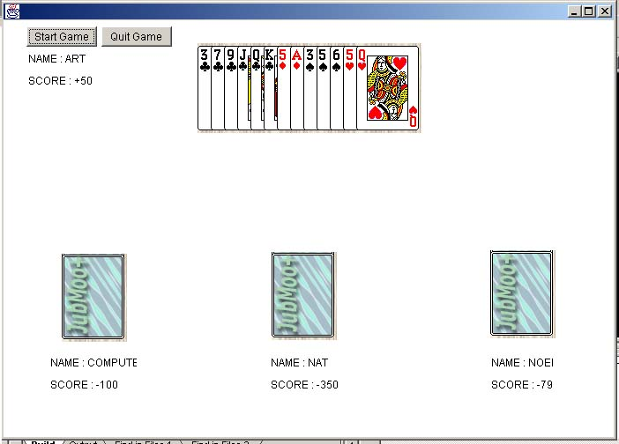

รูปที่ 4 หน้าจอห้องเกม

รายละเอียด
เมื่อเข้ามาผู้เล่นสามารถทำการใช้ฟังก์ชันได้3อย่างหลักๆคือ ออกจากห้องเกมกลับไปสู่ห้องต้อนรับในตอนแรกโดยไปคลิ้กที่ปุ่ม “ออกจากเกม” โปรแกรมจะนำผู้เล่นออกจากห้องเกมและทำลายห้องเกมเสีย พร้อมกับปรับปรุงข้อมูลในตารางขึ้นมา
ผู้ใช้จะสามารถเริ่มเล่นเกมได้ต่อเมื่อมีผู้เล่นมากกว่า 3 คนขึ้นไป โดยคลิ้กที่ปุ่ม “เริ่มเกม” ถ้ามีผู้เล่นครบ 4 คนก็จะทำการเริ่มเกม และแจกไพ่ แต่ถ้ามีผู้เล่นพียงแค่ 3 คนจะทำการปัญญาประดิษฐ์ขึ้นมาแทนผู้เล่น และเริ่มเกม

เกมที่ทางโปรแกรมใช้ก็คือเกม “ไพ่จับหมู” เกมที่ใช้ไพ่ 1 สำรับในการเล่น เกมมีกติกาคือผู้เล่นคนแรกทำการลงไพ่ผู้เล่นคนอื่นๆ จะลงไพ่ตามลำดับการเล่นแต่ต้องลงไพ่ให้หน้าเหมือนกับผู้เล่นคนแรก เช่นผู้เล่นคนแรกลงหัวใจคนต่อๆไปต้องลงหน้าหัวใจด้วย ถ้าหากว่าไพ่หน้าเดียวกับผู้เริ่มเล่นคนแรกหมดไปหรือ ไม่มีก็สามารถใช้ไหน้าไหนลงมาแทนก็ได้ เมื่อลงครบ 4 คนแล้วผู้ที่ลงไพ่หน้าเดียวกับคนแรกและแต้มของไพ่สูงสุดจะได้ไพ่ในกองรอบนั้นทั้งหมด และได้เริ่มเล่นเป็นคนแรก เมื่อลงครบ 13 รอบก็คิดคะแนน โดยไพ่ที่มีแต้มประกอบไปด้วย ไพ่หน้าหัวใจทั้งหมด ไพ่ควีนโพธิ์ดำ ไพ่เจ็คเหลี่ยม ไพ่สิบดอกจิก
ด้านล่างคือภาพของห้องเกมเมื่อเริ่มทำการคลิ้กปุ่มเริ่มเกม

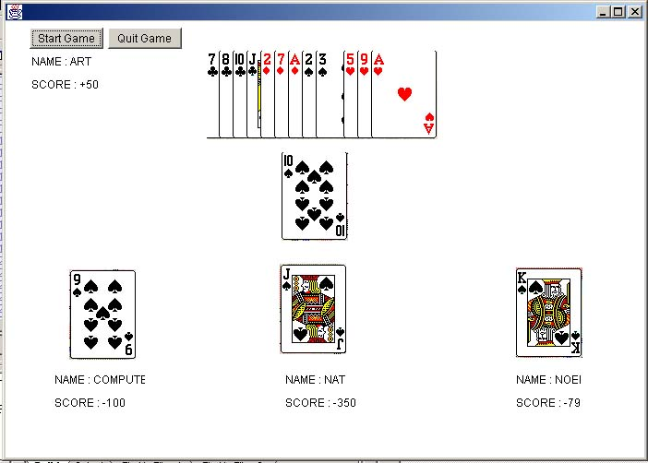

รูปที่ 5 หน้าจอห้องเกมเมื่อเริ่มทำการเล่นเกมแล้วพร้อมปัญญาระดิษฐ์ที่สร้างขึ้นมา

เมื่อเริ่มเกมผู้เล่นคนแรกคือผู้ที่ถือ “สองดอกจิก” จะทำการลงไพ่การลงไพ่ทำได้โดยการคลิ้กลงไปที่ตัวไพ่ที่ต้องการจะลง ถ้าไพ่นั้นไม่สามารถลงไปได้เนื่องจากผิดกฎก็จะไม่สารมารถคลิ้กไพ่ใบนั้นได้เมื่อคลิ้กลงไพ่ไปแล้ว ไพ่ที่ลงจะไปแสดงอยู่ตรงกลางหน้าจอ เมื่อลงครบ 4 คนทำการหาผู้เล่นคนแรกใหม่และทำซ้ำไปจนครบ 13 รอบแล้วจึงทำการคิดคะแนน และสามารถเริ่มเล่นเกมใหม่อีกครั้งได้โดยคลิ้กที่เริ่มเกม ด้านล่างเป็นรูปภาพที่แสดงการใช้งานต่างๆ

